Trattamento del Lichen Planus orale: abbiamo alternative alla farmacologia? Una overview della letteratura

Martina Salvatorina Murgia (1), Germano Orrù (2), Valentino Garau (1), Luca Viganò (3), Cinzia Casu (4*)

- Department of Surgical Sciences, University of Cagliari, Cagliari, Italy; martina.murgia.s@gmail.com (M.S.M.) garauv@medicina.unica.it (V.G.)

- Department of Surgical Sciences, Oral Biotechnology Laboratory, University of Cagliari, Cagliari, Italy; gerorru@gmail.com

- Unit of Neurosurgical Oncology, Department of Oncology and Hemato-Oncology, University of Milano, Humanitas Reasearch Hospital, IRCCS, Milan, Italy; luca.vigano1@unimi.it

- *DDS, Private Dental Practice, Cagliari, Italy; ginzia.85@hotmail.it

*Autore di Riferimento: Cinzia Casu, Private Dental Practice, Cagliari, Italy; ginzia.85@hotmail.it

Abstract
Purpose
Lichen planus is a chronic mucocutaneous inflammatory disease. Oral lichen planus can be a source of severe morbidity and has a small potential to be malignant. The main objective of management of this pathology is the control of pain symptomatology. Although many drugs are used to manage this disease, some show no therapeutic evidence, especially when compared to adverse effects. The aim of this review is to evaluate the efficacy of pharmacological and non-pharmacological treatments for the management of oral lichen planus.
Materials and methods
The search was performed using PubMed over a period of time between 2010 and 2019. Key words typed have been: oral lichen planus therapy in various combinations.
Results
A total of 603 articles were evaluated, of which 30 were included in the final analysis. Topical steroids are still the gold standard, however non-pharmacological therapies, including laser therapy and photodynamic therapy, have shown good efficacy both in terms of reduction of pain symptoms and wound healing.
Conclusions
The limited available evidence suggests that non-pharmacological therapies, including laser therapy and photodynamic therapy, represent an effective therapeutic option for the management of oral lichen planus. However, due to the limited number of studies included and their heterogeneity, more randomized clinical trials with larger sample size are needed.

Key words: Oral lichen planus, Therapy, Adverse effects, Systematic review

Abstract
Scopo del lavoro
Il lichen planus è una patologia infiammatoria cronica muco-cutanea. L'approccio terapeutico principale è diretto principalmente al controllo della sintomatologia. Sebbene molti farmaci siano usati per la gestione di questa condizione, alcuni non mostrano evidenze terapeutiche certe, soprattutto se comparate in rapporto agli effetti avversi. Lo scopo di questa revisione è riesaminare sistematicamente l’efficacia dei trattamenti farmacologici e non per la gestione del lichen planus orale.
Materiali e metodi
La ricerca è stata eseguita utilizzando come motore di ricerca PubMed in un arco di tempo compreso tra il 2010 e il 2019. Le parole chiave digitate sono state: oral lichen planus therapy in varie combinazioni.
Risultati
Sono stati valutati 603 articoli in totale di cui 30 sono stati inclusi nell'analisi finale. Gli steroidi topici rimangono la terapia di prima scelta, mentre le terapie non farmacologiche, tra cui la laser terapia e la terapia fotodinamica, hanno mostrato una buona efficacia sia in termini di riduzione della sintomatologia algica che di guarigione delle lesioni.
Conclusioni
Le evidenze disponibili suggeriscono che le terapie non farmacologiche, tra cui la laser terapia e la terapia fotodinamica, rappresentano un'opzione terapeutica efficace per la gestione del lichen planus orale. Tuttavia, a causa del numero limitato di studi inclusi in questa revisione e dell'eterogeneità di essi, sono necessari studi clinici maggiormente standardizzati e con campioni di dimensioni maggiori.

Parole chiave: Lichen planus orale, Terapia, Effetti avversi, Revisione sistematica

Introduzione

Il lichen planus (LP) è una patologia infiammatoria cronica ad interessamento cutaneo e mucoso [1]. Il lichen planus cutaneo (LPC) è più frequentemente rilevabile nel dorso e sulle superfici flessorie di entrambi gli arti. Si manifesta clinicamente sotto forma di piccole papule violacee di forma poligonale o rotondeggiante [2]. Per quanto concerne il coinvolgimento delle mucose, quella orale è spesso l’unica sede di manifestazione, tuttavia tutte le mucose possono esserne interessate [3]. L'esatta incidenza e prevalenza del LP non è nota. Nel lichen planus orale (LPO), i dati sono eterogenei all'interno di diverse regioni geografiche con tassi riportati tra lo 0,1 e il 4%, con una stima dell'1,3% [4]. Il LPO si osserva prevalentemente nelle donne rispetto agli uomini. Insorge in media intorno alla quarta decade di vita, sebbene, sia i bambini che gli anziani possono esserne affetti [5]. Per quanto concerne l’eziologia, è ignota. La patogenesi è strettamente correlata ad un’alterata immunoregolazione in cui primum movens è dato dalla presentazione dell'antigene alle cellule T helper CD4 +, seguita dalla produzione di citochine e dall'attivazione dei linfociti citotossici CD8 +. Durante questo processo, le cellule infiammatorie producono diverse quantità di radicali liberi e specie reattive dell'ossigeno che inducono l’apoptosi dei cheratinociti basali dell’epitelio orale [6].
Contrariamente al distretto cutaneo, nella cavità orale il LP assume un aspetto clinico estremamente eterogeneo riconducibile a distinte forme descritte in letteratura [7]:
- Reticolare, forma più comune, caratterizzata dalle patognomiche "Wickham striae": un intreccio di strie bianche arborescenti. Questa forma si localizza più frequentemente nella mucosa geniena bilateralmente (Fig. 1a-1b) [8].
- Papulare, in cui sono presenti piccole papule di circa 0,5 mm diametro, raramente riscontrabile a causa dell’assenza di sintomatologia e dell’esiguità delle dimensioni [7].
- Atrofica o eritematosa, caratterizzata da aree eritematose solcate da sottili strie cheratosiche, spesso associata alla forma erosiva [7].
- Erosiva, in cui sono presenti aree erosive dolenti, circondate perifericamente da aree eritematose e sottili strie cheratosiche finemente irradianti (Fig. 2a-2b) [9].
- Plaque-like, caratterizzata da aree omogenee di colore bianco piane o rilevate simili a lesioni leucoplasiche; coinvolge principalmente il dorso della lingua e la mucosa geniena [10].
- Bollosa, forma clinica più insolita, le cui vescicole, di dimensioni variabili, esitano in erosioni estremamente dolenti in un arco di tempo molto breve. Questa forma si manifesta principalmente a livello della mucosa geniena in corrispondenza dei secondi e terzi molari inferiori [11].
Le forme erosive, atrofiche e bollose sono maggiormente associate a una riduzione della qualità dello stile di vita dei pazienti affetti [12] a causa del forte impatto sulle relazioni sociali, sullo stato psicologico e sulle attività quotidiane [13].
Inoltre, in una recente revisione della letteratura, si evidenzia un tasso di evoluzione neoplastica dell'LPO dell'1,40 [14].
Conseguentemente al rischio di cancerizzazione e a causa dell’importante sintomatologia algica, lo scopo della presente revisione della letteratura è stato valutare l’efficacia a lungo termine dei trattamenti non farmacologici rispetto a quelli convenzionali.
L’efficacia è stata valutata in termini di miglioramento clinico inteso come riduzione delle dimensioni iniziali delle aree erose o interessate dal LPO e della sintomatologia attraverso la valutazione della scala VAS.

Materiali e metodi
La ricerca è stata eseguita utilizzando come motore di ricerca PubMed in un arco di tempo compreso tra il 2010 e il 2019. Le parole chiave digitate sono state: oral, lichen, planus, therapy in varie combinazioni.
Gli studi inclusi nella revisione sono stati trials controllati, randomizzati, prospettici e retrospettivi, condotti su almeno venti pazienti con un follow-up di almeno tre mesi.
Inoltre, i lavori sono stati inclusi solo se condotti su pazienti con diagnosi clinica ed istologica di LPO.

Risultati
La ricerca elettronica attraverso il motore di ricerca PubMed ha fornito 603 articoli. Tra questi ne sono stati scelti 212 per la coerenza del titolo con l’argomento trattato, escludendone perciò 391.
In seguito, 52 lavori sono stati esclusi perché esaminavano il lichen in sedi diverse da quella orale, rimanendo così 160 articoli.
Successivamente, la lettura full-text di tutti i 160 articoli ha portato all’ulteriore selezione di 30 studi che hanno soddisfatto i criteri di inclusione di questa revisione sistematica (Fig. 3).
Pertanto, ne sono stati esclusi 30 poiché il follow-up era inferiore a tre mesi, non permettendo di dare informazioni a lungo termine, 44 invece perché svolti su meno di venti pazienti, 1 per assenza di diagnosi istologica, 24 poiché, nonostante fossero inerenti al tema trattato, non erano studi controllati e randomizzati, bensì excursus generali sul LPO, 4 per impossibilità della lettura full-text e infine 27 review poiché non avevano utilizzato come criteri di inclusione quelli usati in questo studio.

Discussione
Considerati, l’assenza di un fattore eziologico noto, il decorso cronico di questa patologia e sovente la sintomatologia associata, l’approccio terapeutico è diretto principalmente al controllo del dolore, particolarmente presente in caso di lesioni atrofico-erosive, in modo da migliorare la qualità di vita del paziente e ridurre il rischio di evoluzione maligna.
La terapia maggiormente somministrata, nei pazienti per cui è stata stabilita la necessità di un approccio farmacologico, è rappresentata dai farmaci corticosteroidei.
In accordo con quanto sopraindicato, quindici studi inclusi in questa revisione hanno riportato l’uso di questi farmaci. Arduino et al., in uno studio randomizzato controllato con placebo, hanno evidenziato che il clobetasolo somministrato per via topica veicolato da un gel a base di idrossietilcellulosa sia molto efficiente nel controllo della sintomatologia algica rispetto al placebo nei pazienti con LPO atrofico erosivo [15].
Inoltre, C. Liu et al. hanno confrontato l’efficacia del betametasone rispetto al triamcinolone, entrambi somministrati per via intra-lesionale, evidenziando come il primo dia una risposta clinica più rapida, sia in termini di riduzione e guarigione dell’area erosa sia in termini di efficacia della risposta anche a lungo termine, con percentuali di recidiva molto inferiori rispetto al secondo [16].
Tuttavia, l’uso a lungo termine di steroidi può portare all’insorgenza di effetti avversi quali candidosi [17] necessitanti di terapia antimicotica e reazioni da ipersensibilità al farmaco [18]. Sono inoltre riportati in letteratura effetti più gravi e meno frequenti quali l’inibizione dell'asse ipotalamo-ipofisi-surrene con conseguente insufficienza surrenalica secondaria ed effetti collaterali oculari [19].
Un altro trattamento farmacologico è rappresentato dagli inibitori della calcineurina (CNI) appartenenti a un gruppo di agenti immunosoppressori che bloccano l'attivazione delle cellule T mediante l'inibizione della calcineurina calcio/fosfatasi dipendente dalla calmodulina [20]. A questa classe appartengono la ciclosporina, il tacrolimus e il pimecrolimus somministrati per ridurre il rigetto nel trapianto di cellule ematopoietiche [21] e di organi solidi [22]. Questi farmaci possono causare effetti avversi importanti quali: chetoacidosi diabetica [23], nefrotossicità [24], neuropatia ottica [25] e patologie cardiovascolari [26].
Siponen M. et al. hanno valutato l’efficacia tra tacrolimus, triamcinolone e placebo evidenziando come il tacrolimus e il triamcinolone fossero più efficaci rispetto al placebo, anche se nessuna differenza statisticamente significativa è stata rilevata tra i due [27], risultati coerenti con lo studio di Sing A. R. et al. [28]. Tuttavia, S. Sonthalia and A. Singal in uno studio randomizzato in doppio cieco, ha mostrato una maggiore efficacia del tacrolimus topico allo 0,1% rispetto al clobetasolo propionato [29].
Due studi inclusi in questa revisione della letteratura hanno valutato l’efficacia del metotrexato (MTX), analogo e antagonista dell'acido folico, comunemente usato nel trattamento di numerose patologie maligne e non, tra cui quelle reumatologiche, infiammatorie croniche intestinali, vasculiti, psoriasi, lupus eritematoso sistemico e altre malattie del tessuto connettivo [30]. Bassi dosaggi di MTX possono indurre effetti collaterali tra cui: gengivite necrotizzante, erosioni della mucosa, porpore cutanee e mielosoppressione come conseguenza dell'insufficienza renale acuta indotta dal farmaco in pazienti con nefropatia cronica [31].
Hazra S. et al. in uno studio randomizzato hanno confrontato l’efficacia del MTX rispetto al betametasone, somministrati entrambi per via orale, in cui le differenze nei risultati del trattamento sono state osservate meglio nel gruppo MTX, anche se, la differenza non era statisticamente significativa [32]. P. Chauhan et al. invece, hanno confrontato l’efficacia del MTX da solo o in combinazione con il triamcinolone topico rispetto al solo utilizzo di questo ultimo, evidenziando come sia efficace nella gestione di LPO da moderato a grave [33]. Un solo studio in questa revisione ha utilizzato, con buoni risultati rispetto al triamcinolone allo 0,1%, una terapia basata sul bevacizumab [34], anticorpo monoclonale, utilizzato in numerose neoplasie maligne che tuttavia presenta importanti effetti collaterali tra cui ulcere non cicatrizzanti [35], osteonecrosi delle ossa mascellari [36] e eventi avversi arteriosi e venosi, tra cui sanguinamento e ipertensione arteriosa [37]. Uno degli studi rimanenti ha utilizzato come approccio farmacologico con buoni esiti l’idrossiclorochina solfato, efficacemente utilizzata nel trattamento della malaria, del lupus eritematoso e dell'artrite reumatoide [38] che, anche in questo caso, e in particolare in questo studio, ha riportato effetti avversi quali: aumento dei livelli sierici di creatinina, difetti del campo visivo e iperpigmentazione (dopo ventiquattro mesi) [39]. Un campo sempre più emergente in numerosi ambiti tra cui quello dermatologico e stomatologico è rappresentato dalla terapia fotodinamica, dalla terapia laser e dall’ozono terapia nonché, dall’utilizzo di sostanze naturali. La terapia fotodinamica (PDT) è una terapia non invasiva, indolore, clinicamente approvata, utilizzata per trattare una vasta gamma di tumori e malattie non neoplastiche [40]. Il suo meccanismo d’azione si basa sull’utilizzo di un fotosensibilizzatore attivato da una luce specifica, atto a produrre specie reattive citotossiche dell’ossigeno, responsabili della morte delle cellule tumorali nonché dell’interruzione del sistema vascolare nei tumori solidi e nei siti di infiammazione locale, inducendo così una risposta immunitaria [41]. L’aspetto più significativo di questa terapia innovativa è la presenza di effetti avversi minimi se non irrilevanti, specie se confrontati con quelli delle terapie normalmente utilizzate nella pratica clinica [42]. Sedigheh Bakhtiari et al. in uno studio clinico randomizzato, hanno valutato l’efficacia della PDT mediata con blu di metilene al 5% per 30 secondi (lunghezza d'onda 630 nm e dose 7,2-14,4 J/CM2) rispetto a 0,5 mg di desametasone topico senza nessuna differenza statisticamente significativa tra le due sia per quanto concerne l’efficacia che la gravità clinica e sintomatologica [43]. M. Sulewska et al. attraverso una PDT mediata con acido 5-aminolevulinico al 5% (lunghezza d’onda di 630 nm e potenza pari a 300 mW) svolta su un campione di cinquanta pazienti, evidenziano una riduzione media delle lesioni del 78,7% a ben un anno di follow up, confermando perciò gli outcomes degli studi sopracitati [44]. Per quanto concerne la terapia laser, questa annovera numerose tipologie tra cui la Low Level Laser Therapy (LLLT) e la Low Intensity Laser Therapy (LILT). LLLT induce la guarigione tissutale, la riduzione della sintomatologia algica e dell’infiammazione nonché il ripristino della funzione. I fotoni emessi vengono assorbiti dai cromofori mitocondriali delle cellule epiteliali determinando diversi effetti tra cui quello di attivare le cellule staminali, consentendo una maggiore riparazione e guarigione dei tessuti [45]. Agha-Hosseini et al. hanno effettuato una valutazione comparativa tra la LLLT e il laser a CO2 evidenziando come la prima abbia mostrato risultati migliori rispetto alla seconda sia in termini di miglioramento clinico della lesione che della sintomatologia [46]. Anche A. Cafaro et al. in uno studio italiano, confermano che la LLLT potrebbe essere una valida scelta terapeutica per i pazienti con LPO sintomatico non rispondente, riducendo anche la possibile invasività correlata con altre terapie [47]. In contrasto, H. O. Kazancioglu et al. mostrano che le terapie con ozono e corticosteroidi sono state più efficaci della LLLT nel trattamento dell'LPO [48]. LILT induce la biostimolazione e accelera con successo la guarigione delle ferite stimolando l'epitelizzazione e la rigenerazione del tessuto umano e animale [49]. Alcuni studi in letteratura dimostrano la sua efficacia nel recupero della regolazione simpatica del tono microvascolare [50]. Uno studio pilota comparativo, incluso in questa revisione, ha confrontato l’effetto tra la terapia LILT (laser a diodi a 630 nm) e il desametasone topico. I risultati hanno mostrato l’assenza di effetti avversi e nessuna differenza significativa sia per quanto concerne il tasso di risposta che quello di recidiva [51]. Tre studi inclusi in questa revisione hanno valutato l’efficacia delle sostanze naturali quali l’Aloe vera [52], la Portulaca oleracea [53] e i glucosidi totali di peonia (TGP) estratti dalle radici di Paeonia lactiflora [54] con buoni risultati, anche se, non tali da utilizzarli in sostituzione delle terapie farmacologiche e non.
Conclusioni
In conclusione, questa revisione sistematica della letteratura ha evidenziato come il trattamento farmacologico standard con il minor numero di effetti avversi riscontrati rimane l’uso di corticosteroidi topici, tuttavia, il ruolo sempre più emergente delle terapie innovative fotodinamiche, confermato dalle numerose applicazioni e risultati descritti in letteratura, potrebbe rappresentare una valida alternativa al trattamento del LPO. A causa del numero limitato di studi inclusi in questa revisione e dell'eterogeneità di essi, sono necessari studi clinici maggiormente standardizzati e con campioni di dimensioni maggiori.
Conflitto di interessi
Gli autori dichiarano di non aver nessun conflitto di interessi.

Finanziamento allo studio
Gli autori dichiarano di non aver ricevuto finanziamenti istituzionali per il presente studio.

Didascalie
Fig. 1a-1b. LPO reticolare nella mucosa geniena destra e sinistra.
Fig. 2a-2b. LPO erosivo in sede gengivale.
Fig. 3. Diagramma di flusso della strategia di ricerca.

Fig. 1a
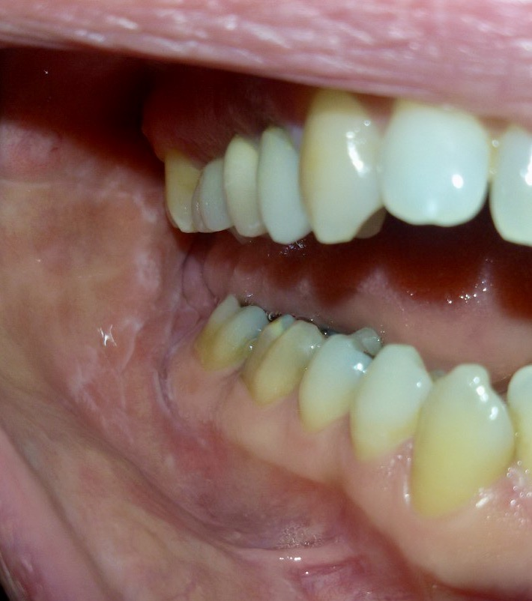

Fig. 1b
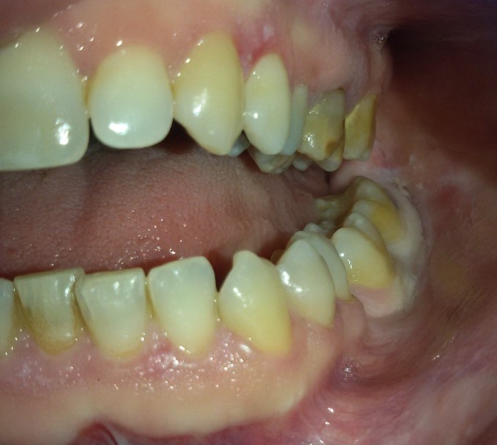

Fig. 2a
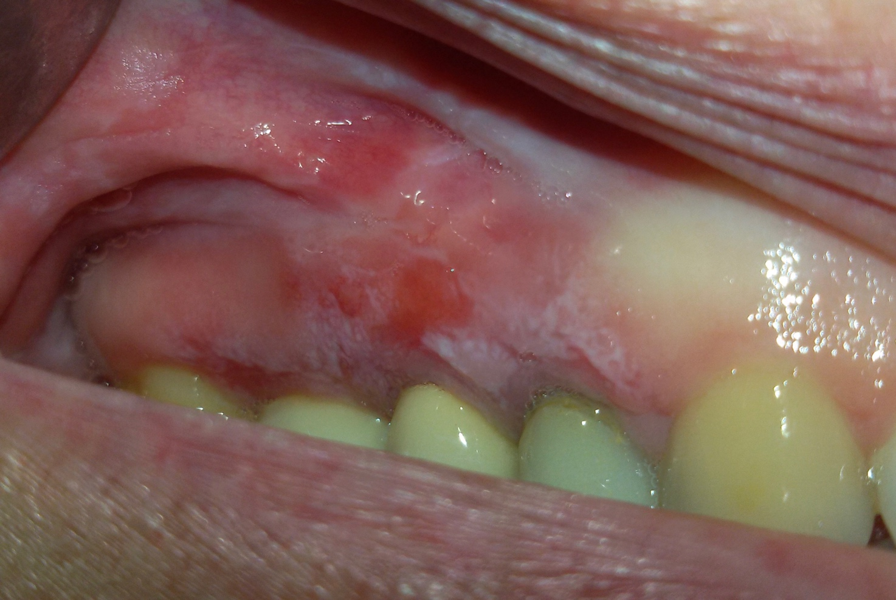

Fig. 2b
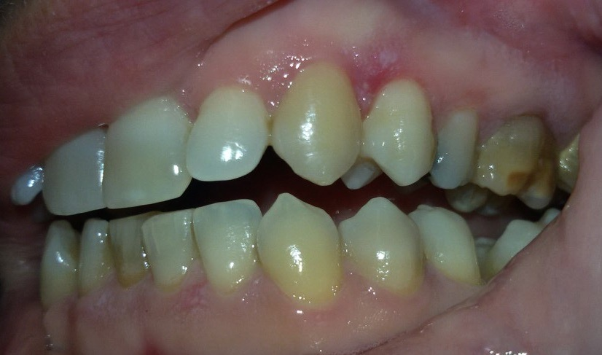

Fig. 3

